平成２７年度 第２回食品加工技術高度化研修会のご案内

「機能性食品」をテーマとする食品加工技術高度化研修会を開催します。
機能性表示食品制度は、平成２７年4月に開始され、消費者庁において９月２９日までに９３件の機能性表示食品届出が受理されています。本制度は、中小企業や農業者団体なども機能性表示食品を販売できるようにと検討されてきた制度ですが、大手企業の届出が大半を占めているのが現状です。しかし、消費者の健康志向の高まりにより拡大していく機能性食品の市場について、関心をよせられている企業も多いのではないでしょうか。
そこで、本研修会ではまず、機能性食品の表示制度の概要について解説します。そして、現在の届出状況や機能性商品の開発について解説をします。

参加ご希望の方は、参加申込書にご記入の上、FAXで返送してください。
１ 主 催 大分県産業科学技術センター （食品産業担当）
大分県食品産業企業会
２ 開催日時 平成２７年１１月１１日（水）１３：３０～１５：４５
３ 開催場所 大分県産業科学技術センター 多目的ホール
大分市高江西1-4361-10 ＴＥＬ 097-596-7100
４ 内 容
○受 付 １３：００～
○開 会 １３：３０
○講 演 １３：４０
演 題：「新たな機能性表示制度と機能性農産物開発について」（仮題）
講 師：国立研究開発法人 農業・食品産業技術総合研究機構
食品総合研究所 食品機能研究領域
領域長 山本 万里 氏
○事例発表 １５：００
講 演：「サンルージュ茶葉を使ったドレッシングの商品開発」（仮題）
講 師：フンドーキン醤油株式会社 食品科学研究所 研究課
牛島 暢彦 氏
○閉 会 １５：４５

５ 参集範囲 県内食品企業等
６ 参加費 無料
７ 申込期限 平成２７年１１月４日（水）必着
平成２７年度 第２回食品加工技術高度化研修会 参加申込書

申込先：FAX 097-596-7110 産業科学技術センター食品産業担当 行き
事務所名： |  | TEL：
住所： |  | FAX：
参加者氏名 |  | 部署名 | 役職
Ｅメールアドレス：（当センターメール便をご希望の方のみ） |  |  | メール便登録済の方はチェックをお願いします □
閉会後、当センター職員による個別相談会を行いますので下記にご記入ください。
希望（ ある ・ なし ） | 相談内容
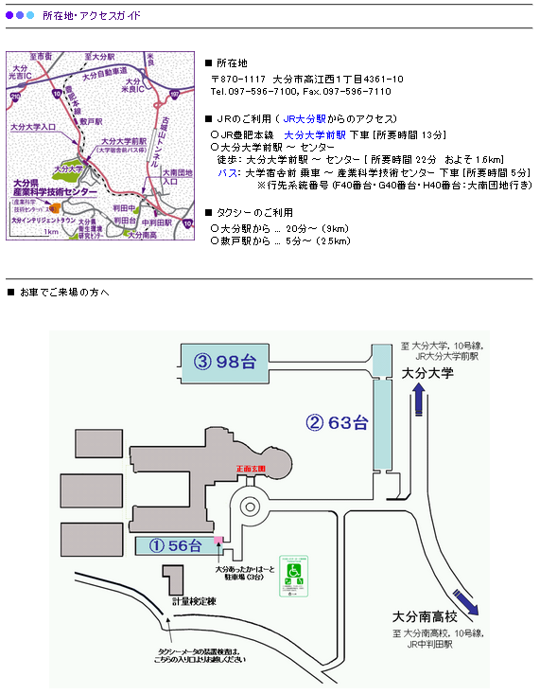
大分県産業科学技術センターへのアクセス
＊駐車場①が満車の場合は、駐車場②をご利用下さい。

